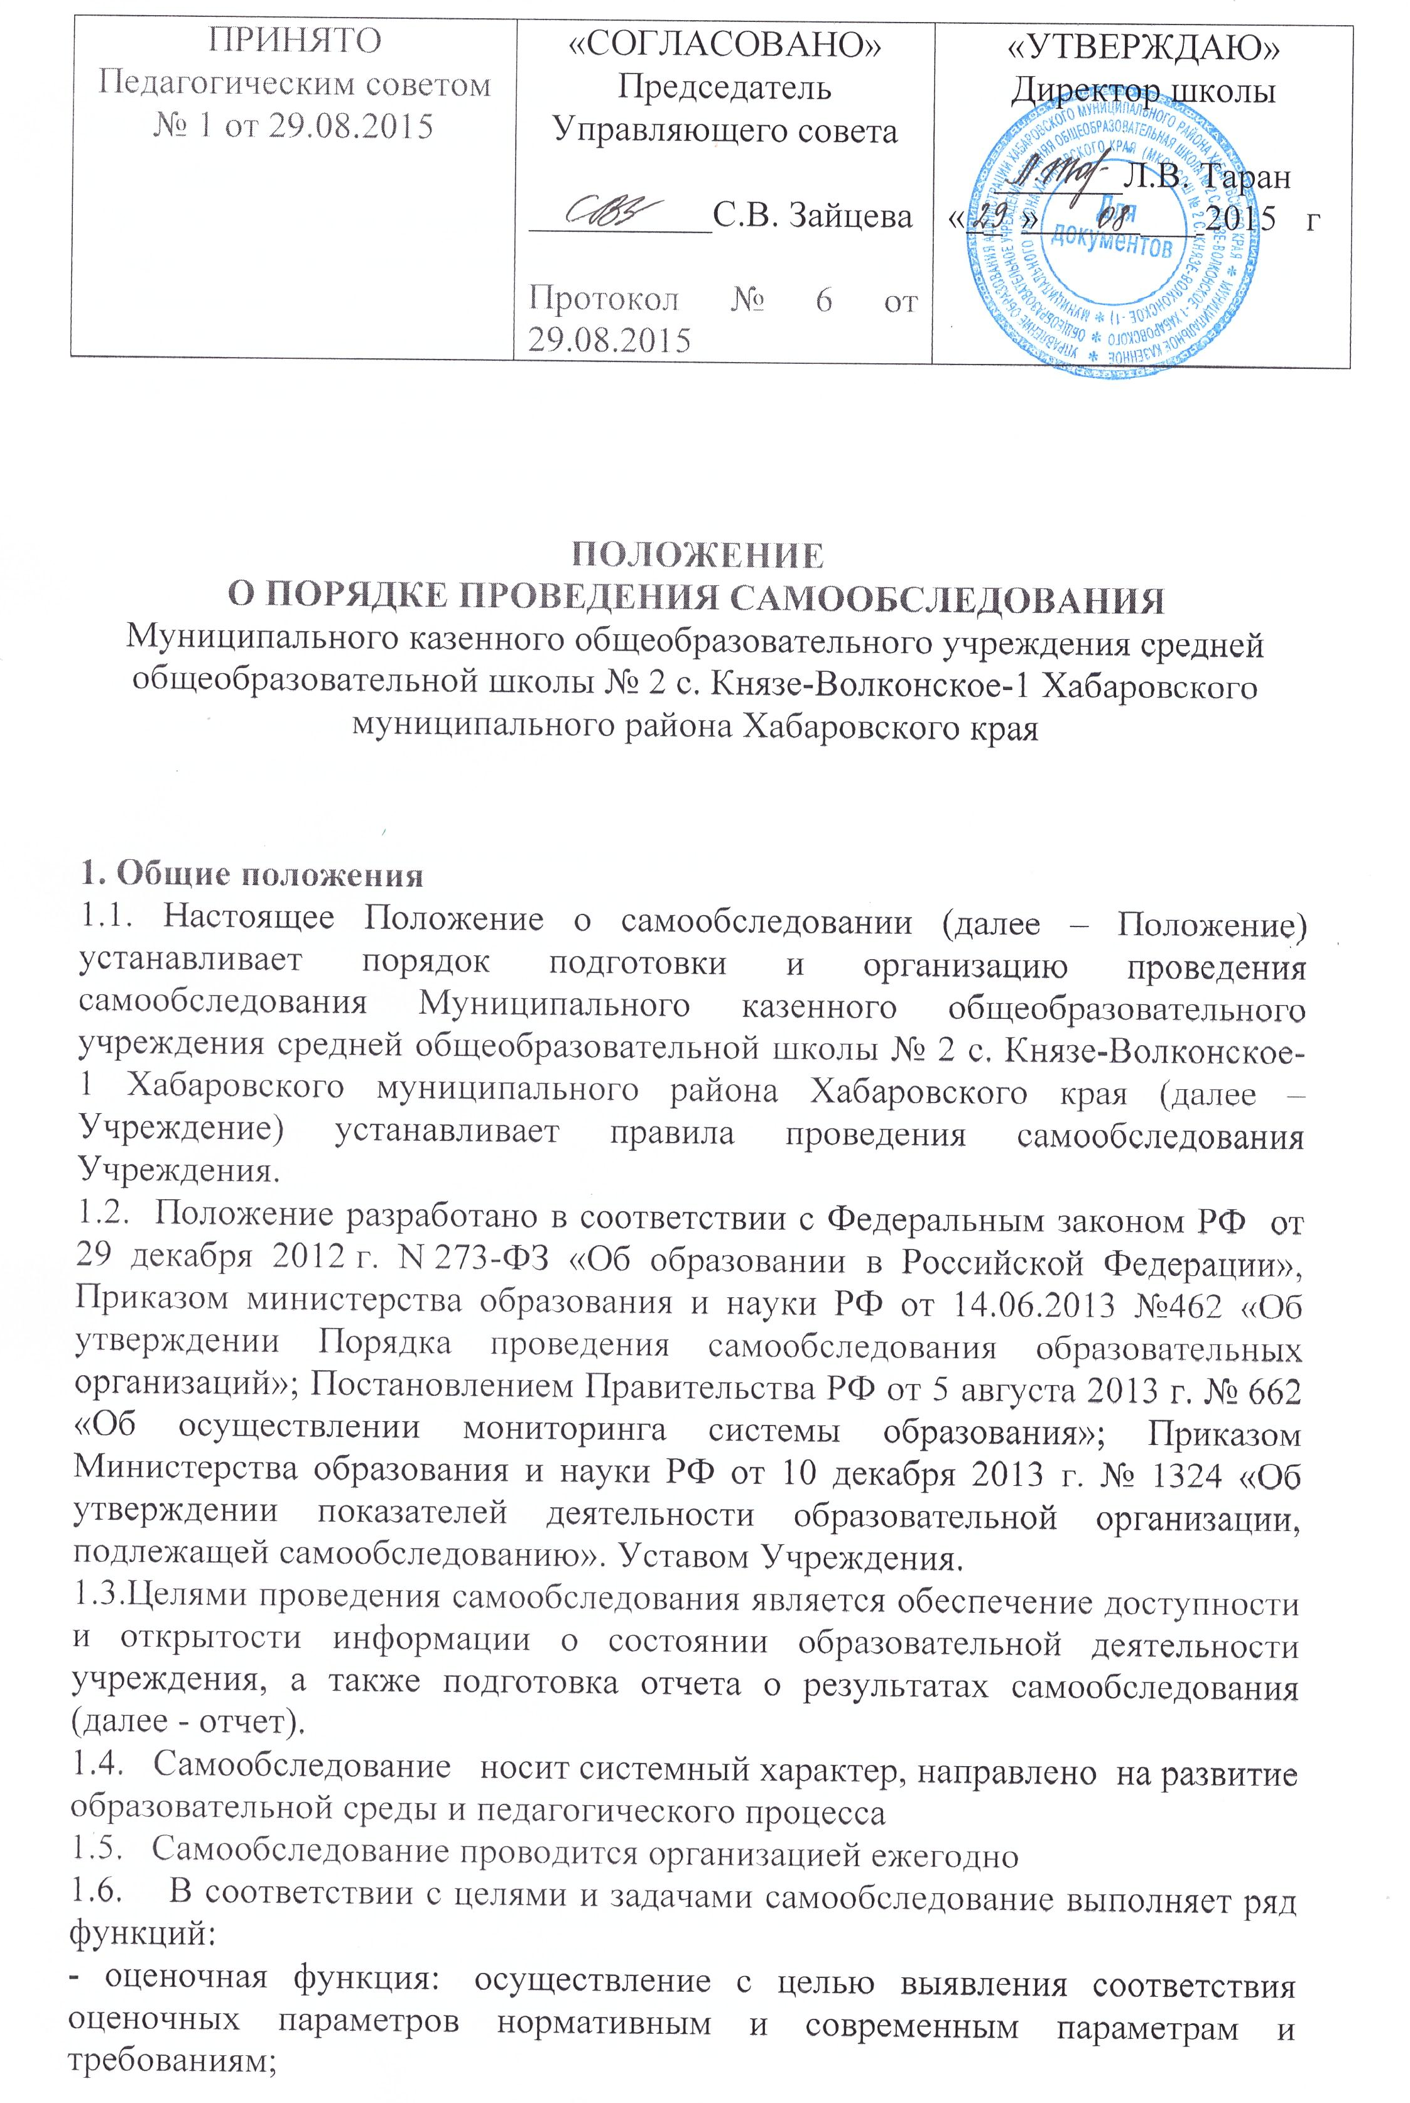

- диагностическая функция: выявление причин возникновение отклонений состояние объекта изучения и оценивания нормативных и научно-обоснованных параметров, по которым осуществляется его оценка (самооценка);
- прогностическая функция: оценка (самооценке) последствий проявления отклонений для самого оцениваемого объекта и тех, с которыми он вступает во взаимодействие.
1.7. Сроки, форма проведения самообследования, состав лиц,
привлекаемых для его проведения, определяются Учреждением в порядке, установленным настоящим Положением.
1.8. Результаты самообследования Учреждения оформляются в виде
отчета, включающего аналитическую часть и результата анализа показателей деятельности Учреждения, подлежащей самообледованию по состоянию на 1 августа текущего года.
1.10. Отчет о самообследовании размещается на официальном сайте Учреждения в сети «Интернет», и направляется Учредителю не позднее 1 сентября текущего года, подписанный руководителем Учреждения и заверенной печатью

2. Методы и критерии самообследования.
2.1. Методика самообсдедования предполагает использования целого комплекса разнообразных методов, которые целесообразно выделить в две группы:
- пассивные (наблюдение, количественный и качественный анализ результатов деятельности и т.п.)
- активные (анкетирование, собеседование, тестирование).

3. Порядок организации и проведения самообследования.
3.1. Процедура самообследования включает в себя следующие этапы:
- планирование и подготовку работ по самообследованию Учреждения;
- организацию и проведение самообследования в Учреждении;
- обобщение полученных результатов и на их основе формирование отчета;
- рассмотрение отчета органом управления Учреждением, к компетенции которого относится решение данного вопроса.
3.2. Сроки, форма проведения самообследования, состав лиц, привлекаемых для его проведения, определяются организацией самостоятельно.
3.3. В процессе самообследования проводится оценка образовательной деятельности, системы управления учреждения, содержания и качества подготовки обучающихся, востребованности выпускников, организации учебного процесса, качества кадрового, учебно-методического, библиотечно - информационного обеспечения, материально-технической базы, функционирования внутренней системы оценки качества образования, а также анализ показателей деятельности организации, продлежащей самообследованию, устанавливаемых федеральным органом исполнительной власти, осуществляющим функции по выработке государственной политики и нормативно-правовому регулированию в сфере образования.
3.4. Результаты самообследования Учреждения оформляются в виде отчета, включающего аналитическую часть и результаты анализа показателей деятельности организации (по состоянию на 1 августа текущего года), который подписывается руководителем организации и заверяется печатью.
3.5. Отчет по самообследованию формируется по состоянию на 1 августа текущего года
3.6. Размещение отчета в информационно-телекоммуникационных сетях, в том числе на официальном сайте организации в сети «Интернет» и направление его учредителю осуществляются не позднее 1 сентября текущего года.

4 Содержание самообследования.
4.1. При проведении оценки образовательной деятельности дается:
- характеристика и оценка включенных в план самообследования направлений и вопросов;
- характеристика Учреждения;
- информация о наличии правоустанавливающих документов;
- структура управления
4.1. Сведения о развитии начального общего, основного общего и среднего общего образования:
- уровень доступности начального общего образования, основного общего
образования и среднего общего образования и численность обучающихся,
получающего начальное общее, основное общее и среднее общее образование;
- содержание образовательной деятельности и организация образовательного процесса по образовательным программам начального общего образования, основного общего образования и среднего общего образования;
- кадровое обеспечение;
- материально-техническое и информационное обеспечение;
- условия получения начального общего, основного общего и среднего общего образования лицами с ограниченными возможностями здоровья и инвалидами;
- результаты аттестации лиц, обучающихся по образовательным программам начального общего образования, основного общего образования и среднего общего
- состояние здоровья лиц, обучающихся по основным общеобразовательным
программам, здоровьесберегающие условия, условия организации физкультурно-оздоровительной и спортивной работы;
- финансово-экономическая деятельность;
- создание безопасных условий при организации образовательного процесса.
-анализируется и оценивается состояние воспитательной работы;
- анализируется и оценивается состояние дополнительного образования;
- проводится анализ работы по изучению мнения участников образовательных отношений о деятельности организации; - проводится анализ и дается оценка качеству подготовки обучающихся.
4.2. При проведении оценки организации учебного процесса анализируются и оцениваются:
- учебный план организации, его структура, характеристика, выполнение; - анализ нагрузки обучающихся;
- анализ форм работы с обучающимися, имеющими особые образовательные потребности;
; - организация обучения по программам специального (коррекционного) обучения;
- иные показатели.
4.3. При проведении оценки качества кадрового обеспечения анализируется и оценивается:
- профессиональный уровень кадров;
- количество педагогических работников, обучающихся в ВУЗах, имеющих ученую степень, ученое звание, укомплектованность организации кадрами;
- система работы по повышению квалификации и переподготовке педагогических работников и ее результативность;
- иные показатели.
4.4. При проведении оценки качества учебно-методического обеспечения анализируется и оценивается:
- система методической работы организации;
- содержание экспериментальной и инновационной деятельности; - использование и совершенствование образовательных технологий, в т. ч. дистанционных;
- иные показатели.
4.5. При проведении оценки качества библиотечно-информационного обеспечения анализируется и оценивается:
- обеспеченность учебной, учебно-методической и художественной литературой;
- общее количество единиц хранения фонда библиотеки;
- иные показатели.
4.6. При проведении оценки качества материально-технической базы анализируется и оценивается:
- состояние и использование материально-технической базы (сведения о наличии зданий и помещений для организации образовательной деятельности и др.);
- соблюдение в организации мер противопожарной и антитеррористической безопасности;
- иные показатели.
4.7. При оценке качества медицинского обеспечения образовательной организации, системы охраны здоровья воспитанников анализируется и оценивается:
- медицинское обслуживание, условия для оздоровительной работы; - наличие медицинского кабинета, соответствие его действующим санитарным правилам;
- сведения о случаях травматизма среди воспитанников (если имеются);
- иные показатели.
4.8. Сведения о развитии дополнительного образования детей:
- численность обучающегося по дополнительным общеобразовательным программам;
- содержание образовательной деятельности и организация образовательного процесса по дополнительным общеобразовательным программам;
- учебные и внеучебные достижения лиц, обучающихся по программам дополнительного образования детей.

5.Отчет о результатах самообследования
5.1. Результаты самообследования учреждения оформляется в виде отчета,
включающегося аналитическую часть и результаты анализа показателей деятельности Учреждения , подлежащих самообследованию.
5.2. Отчет по самообследованию формируется по состоянию на 1 августа текущего года.
5.3. Отчет подписывается руководителем учреждения и заверяется печатью.
5.4. Размещение отчета образовательного учреждения на официальном сайте учреждения в сети «Интернет» и направление его учредителю осуществляется не позднее 1 сентября текущего года.

